|  |  |  |  |  |
| --- | --- | --- | --- | --- |
|  | Организация Объединенных Наций | | ECE/TRANS/WP.29/GRVA/2019/13 | |
| _unlogo | | **Экономический  и Социальный Совет** | | Distr.: General  19 November 2018  Russian  Original: English |

**Европейская экономическая комиссия**

Комитет по внутреннему транспорту

**Всемирный форум для согласования правил   
в области транспортных средств**

**Рабочая группа по автоматизированным/автономным   
и подключенным транспортным средствам**[[1]](#footnote-1)\*

**Вторая сессия**

Женева, 28 января – 1 февраля 2019 года

Пункт 5 a) предварительной повестки дня

**Автоматизированные/автономные и подключенные   
транспортные средства**

**Целевая группа по испытанию автоматизированных   
транспортных средств и ее подгруппы**

Предложение, касающееся будущей сертификации автоматизированных/автономных систем вождения

Представлено экспертами от Международной организации предприятий автомобильной промышленности [[2]](#footnote-2)\*\*

Воспроизведенный ниже текст был подготовлен экспертами от Международной организации предприятий автомобильной промышленности (МОПАП). Цель настоящего документа состоит в том, чтобы после выступления эксперта от Германии, как это отражено в пункте 22 документа ECE/TRANS/WP.29/GRVA/1, представить информацию о предлагаемой новой инновационной системе сертификации под названием «трехкомпонентный подход», которая необходима для демонстрации такого уровня безопасности и надежности, который позволит безопасно внедрять на рынок автоматизированные/автономные транспортные средства.

I. Введение

1. В связи с внедрением автоматизированных систем управления сложность и, следовательно, количество программных функций на транспортных средствах будут продолжать возрастать.

2. По сравнению с обычными транспортными средствами потенциально затрагиваемые области безопасности и вариации сценариев будут возрастать и не могут быть полностью оценены с помощью ограниченного числа испытаний, проводимых на испытательном треке или испытательном стенде.

3. Цель настоящего документа состоит в том, чтобы предложить новую инновационную систему сертификации, позволяющую демонстрировать такой уровень безопасности и надежности, который позволит безопасно внедрять на рынок автоматизированные/автономные транспортные средства.

4. Концепция и структурные элементы будущей сертификации автоматизированных/автономных систем вождения, которые рассматриваются в настоящем документе, могут применяться в рамках как официального утверждения типа, так и режима самосертификации.

5. Применение какого-либо правила в рамках режима самосертификации требует точного описания процедур и испытаний, используемых изготовителем.

6. Настоящий документ основан на ряде документов, которые Международная организация предприятий автомобильной промышленности (МОПАП) представила в рамках деятельности Неофициальной рабочей группы по интеллектуальным транспортным системам/автоматизированному вождению (НРГ по ИТС/АВ) и бывшей Целевой группы (ЦГ) по испытанию автоматизированных транспортных средств («АвтоТС») и ее подгрупп.

II. Общие проблемы/Предпосылки для надлежащего подхода к регулированию автоматизированного вождения

7. Важно учитывать, что деятельность Рабочей группы по автоматизированным/автономным и подключенным транспортным средствам (GRVA) направлена на регулирование новых технологий, большинство из которых на данный момент на рынке отсутствуют.

🡪 Поэтому недостатком опыта не следует пренебрегать и решать эту проблему необходимо с помощью разумных стратегий (например, общих подходов/требований в области безопасности), чтобы гарантировать максимально возможный уровень безопасности.

8. Трудно будет детально проработать каждую тему с самого начала.

🡪 Поэтому необходимо определить приоритетность различных тем и начать с первого набора требований, а по мере накопления опыта и данных о новых технологиях продолжить их разработку.

9. Технология для автоматизированных/автономных систем вождения будет продолжать быстро развиваться в предстоящие годы.

🡪 Поэтому существует необходимость в гибких структурах, которые могут применяться в отношении различных категорий систем уровней 3–5 (L3–L5), вместо того, чтобы ограничивать вариации/инновации различных типов систем с помощью ограничительных требований к конструкции.

🡪 Регулирование каждой функции в отдельности потребует частых обновлений или усовершенствований правил и поэтому не будет практичным. Кроме того, оно легко может стать весьма ограничительным по отношению к конструкции.

10. Поэтому необходимо найти прагматичный для промышленности и органов власти способ, который, с одной стороны, обеспечит «контролируемую» гибкость,   
а с другой — определит разумные требования/принципы, позволяющие развивать в ближайшие годы новые технологии в рамках согласованных принципов безопасности.

11. Кроме того, эта структура должна позволить учитывать результаты исследовательских инициатив и извлеченные уроки на более позднем этапе.

III. Сопоставление опубликованных принципов обеспечения безопасности

|  |  |  |  |  |  |
| --- | --- | --- | --- | --- | --- |
| *Принципы обеспечения безопасности* | | *США (FAVP 3.0* *НАБДД)* | *Япония (Руководящие указания МЗИТ)* | *Канада (Министерство транспорта)* | *Европа (Руководящие указания ЕС)* |
|  |  |  | *Обзор: отсутствие дорожно-транспортных происшествий, повлекших травмирование или гибель людей, с участием АТС*  *Обеспечение безопасности: в пределах ДШЭ АТС не должно вызывать рационально предсказуемых и предотвратимых дорожно-транспортных происшествий* |  |  |
| 1 | Безопасная функция (запас мощности) | 1) Безопасность системы  9) Поведение после столкновения | ii) Безопасность системы за счет запаса мощности | 6) Системы безопасности  (и соответствующий запас мощности) | 7) Оценка безопасности – запас мощности; концепция обеспечения безопасности |
| 2 | Уровень безопасности | 3) (ОРОС) | ii) Автоматическая остановка в ситуациях за пределами ДШЭ iii) Соблюдение правил безопасности iii) Соблюдение рекомендованных стандартов vii) для беспилотных услуг: камерное соединение и уведомление центра обслуживания | 4) Международные стандарты и передовая практика | 2) Взаимодействие водителя/оператора/ пассажира  - задержка передачи управления; камерное и голосовое соединение для автоматизированных систем вождения |
| 3 | Домен штатной эксплуатации | 2) Домен штатной эксплуатации | i) Настройка ДШЭ | 2) Домен штатной эксплуатации | 1) Рабочие параметры системы в автоматическом режиме – описание  2) Взаимодействие водителя/оператора /пассажира – выделение границ |
| 4 | Поведение в условиях дорожного движения | 3) ОРОС  12) Федеральные законы, законы штатов и местные законы |  | 3) ОРОС | 1) Рабочие параметры системы в автоматическом режиме – поведение  4) ММР – правила дорожного движения; информация |
| 5 | Обязанности водителя |  | iv) ЧМИ – контроль за действиями водителя в случае условной автоматизации | 1) Уровень автоматизации и предполагаемое использование 7) ЧМИ и доступ к элементам  управления – случайное неправильное использование | 2) Взаимодействие водителя/оператора/ пассажира – информация; контроль за действиями водителя |
| 6 | Переключение, инициированное транспортным средством | 4) Переключение на резервное управление (УМР)  6) ЧМИ | ii) Автоматическая остановка в ситуациях за пределами ДШЭ iv) ЧМИ – информировать о запланированной автоматической остановке |  | 3) Передача управления транспортным средством – время предварения; ММР; ЧМИ  4) ММР |
| 7 | Переключение, инициированное водителем | 6) ЧМИ |  | 7) ЧМИ и доступность элементов управления | 1) Рабочие параметры системы в автоматическом режиме – передача управления |
| 8 | Эффекты автоматизации |  |  | 7) ЧМИ и доступность элементов управления – небезопасное неправильное использование |  |
| 9 | Сертификат безопасности |  | viii) Оценка безопасности посредством моделирования, испытаний на треке и в реальных условиях  ix) Эксплуатационная безопасность – проверка | 5) Тестирование и проверка 11) Ремонт/Модификации после покупки | 7) Оценка безопасности – изделие; процессы; оценка риска; стандарты |
| 10 | Запись данных | 10) Запись данных | v) Установка устройств записи данных | 12) Конфиденциальность пользователей 13) Сотрудничество с правительственными ведомствами и правоохранительными органами | 5) Система хранения данных |
| 11 | Безопасность | 7) Кибербезопасность транспортного средства | vi) Кибербезопасность – обеспечение безопасности на стадии принятия конструкционных решений ix) Эксплуатационная безопасность – обновление программного обеспечения | 10) Кибербезопасность  11) Обновление системы | 6) Кибербезопасность |
| 12 | Пассивная безопасность | 8) Безопасность при аварии |  | 9) Защита пользователя во время столкновения и системного сбоя |  |
| 13 | Профессиональная подготовка водителя | 11) Просвещение потребителей/ профессиональная подготовка | x) Предоставление информации пользователям | 8) Образование и информационно-пропагандистская работа среди населения | 8) Предоставление информации пользователям |

**Выводы:**

* Имеются общие системы безопасности. Они не носят ограничительного характера с точки зрения конструкции транспортного средства и могут быть дополнительно изучены для нормативного использования в ЕЭК ООН.
* МОПАП стремится к соблюдению согласованных на международном уровне принципов обеспечения безопасности.

IV. «Традиционный» подход к сертификации

Пример: Правила ООН № 30, 54 и 117, касающиеся шин

12. Шины испытываются («традиционный подход»):

* на механическую прочность: испытания на нагрузку/скорость;
* уровни интенсивности звука, издаваемого при качении в зависимости от номинальной ширины профиля и категории использования;
* сцепление на мокрых поверхностях (индекс сцепления шины с мокрым и заснеженным дорожным покрытием);
* сопротивление качению.

13. «Традиционный подход к сертификации» обычно определяет ограниченное число рабочих характеристик и физических сертификационных испытаний для установления необходимого уровня безопасности в качестве предварительного условия для выхода на рынок.

14. Такие испытания проводятся на испытательных треках или на испытательном стенде, и требования к ним уточнялись в течение многих лет.

15. Такой метод хорошо подходит для систем с ограниченной сложностью, ограниченным взаимодействием с другими системами и четко определенными границами системы (типичными для механических систем/компонентов).

V. Нынешняя сфера применения «традиционного» подхода к сертификации

Пример: эффективность тормозной системы, регулируемая в Правилах № 13-H ООН

16. Испытания на торможение («традиционный подход»):

* минимальное замедление составляет 6,43 м/с2 и 2,44 м/с2 для резервной тормозной системы;
* тормозной путь по отношению к первоначальной скорости составляет 60 м при скорости 100 км/ч;
* стояночная тормозная система должна удерживать груженое транспортное средство, остановившееся на спуске или подъеме с уклоном в 20 %.

17. Когда решались вопросы, касающиеся АБС, ЭКУ и СВТ, стало ясно, что «традиционный подход» не может охватить все аспекты безопасности электрических/электронных систем ввиду большого количества сбоев/сценариев:

* в результате были введены проверки безопасности процессов и функциональной безопасности: приложение 8, касающееся безопасности комплексных электронных систем управления транспортным средством;
* введение моделирования в качестве приемлемого подхода для ЭКУ.

18. Следует также отметить, что, когда в Правила № 13-Н ООН были внесены изменения в отношении электронных систем управления, таких как АБС и ЭКУ, такие технологии применялись уже в течение несколько лет и были технически стандартизованы (имелся многолетний опыт).

VI. Будущая сфера применения «традиционного» подхода к сертификации

А. Почему для испытаний автоматизированных систем вождения требуются новые элементы:

19. Сложность системы и, следовательно, количество программных функций будут продолжать возрастать по мере внедрения автоматизированных систем вождения. По сравнению с комплексными электронными системами контроля (КЭС) потенциально затрагиваемые области безопасности и вариации сценариев будут продолжать возрастать и не могут быть полностью оценены с помощью ограниченного числа испытаний, проводимых на испытательном треке или испытательном стенде.

20. Существующий метод, используемый для проверки электронных систем контроля как в системах безопасности (например, АБС, ЭКУ), так и в системах помощи водителю (L1, L2), следует дополнительно расширять и совершенствовать в целях решения вопросов, связанных с системами L3–L5.

B. Почему по-прежнему необходимы элементы «традиционного» подхода?

21. Испытания существующих обычных правил безопасности следует продолжать с применением «традиционного подхода" и в отношении транспортных средств, оснащенных автоматизированными системами вождения.

22. Кроме того, элементы традиционной сертификации (испытания на треке) являются неотъемлемой частью трехкомпонентного подхода. Дополнения необходимы для того, чтобы надлежащим образом охватить аспекты, связанные с программным обеспечением. Они дополнят, а не заменят традиционный подход к сертификации.

VII. Смена парадигмы — требуется новый подход

**Ручное и ассистированное вождение**

**Условно автоматизированное вождение**

**Высоко/полностью автоматизированное вождение**

«Традиционный» подход  
(для отдельной системы/  
отдельного компонента)

«Традиционный» подход  
(для отдельной системы/  
отдельного компонента)

«Традиционный» подход  
(для отдельной системы/  
отдельного компонента)

Способность к вождению и т.д.

Способность к вождению

Способность к вождению

Подтверждена посредством

Способность к управлению (ДЗУ, ОРОС) при помощи системы в ходе эксплуатации, но необходима передача управления водителю

* Аудита/Оценки
* Физических сертификационных испытаний
* Физических сертификационных испытаний

Водительское удостоверение

Водительское удостоверение

* Теоретический тест
* Практический тест
* Выдержка из   
  свидетельства   
  о профподготовке   
  водителя
* Теоретический тест
* Практический тест
* Выдержка из   
  свидетельства   
  о профподготовке   
  водителя

**Новый подход   
к будущей сертификации**

VIII. Общий обзор: концепция АСВ-сертификации

например, транспортное средство с АФРУ категории B2 (L3)

например, транспортное средство с системой L4 без  обычного водителя

например, транспортное средство с АСПВ (L1/L2)

A. Концепция сертификации — три основных компонента

➢ Аудит процесса разработки (методы, стандарты)

➢ Оценка концепции обеспечения безопасности (функциональной безопасности, безопасности использования) и принятых мер

➢ Проверка учета общих требований безопасности и правил дорожного движения

➢ Использование результатов моделирования (разрешение на высокий пробег, способность справляться с критическими ситуациями, которые не подлежат проверке на полигонах или на дорогах общественного пользования)

➢ Оценка данных о разработке/полевых испытаний, собственных заявлений производителей

➢ Согласование результатов аудита/оценки с поведением в реальных условиях

➢ Оценка поведения системы с помощью фиксированного набора сложных случаев, которые либо не подлежат проверке на дорогах общего пользования, либо не могут гарантированно произойти в ходе испытательного прогона в реальных условиях

➢ Обеспечена воспроизводимость ситуаций

➢ Общее впечатление от поведения системы на дорогах общего пользования

➢ Оценка способности системы справляться с дорожно-транспортными ситуациями в реальных условиях   
с помощью стандартизованного контрольного перечня

➢ **«**Тест на водительские права**»** для автоматизированной системы вождения

➢ Инструкции, основанные на заданном наборе ситуаций, которые должны быть пройдены

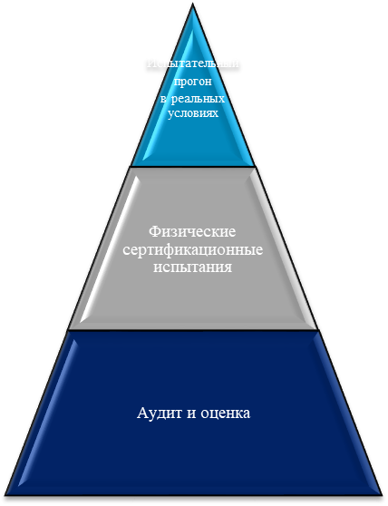

**Моделирование**

* Сертификация зависит от всех трех основных компонентов — частичная оценка не имеет значения.
* Объем работ должен сокращаться с каждым шагом (аудит/оценка: наибольший объем — испытательный прогон в реальных условиях: окончательное подтверждение).
* Безопасность свидетелей испытаний и других участников дорожного движения — никаких опасных испытаний на дорогах общего пользования.

B. Пример различных функций основных компонентов

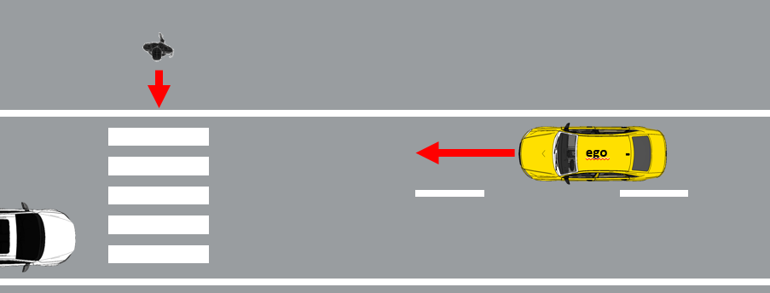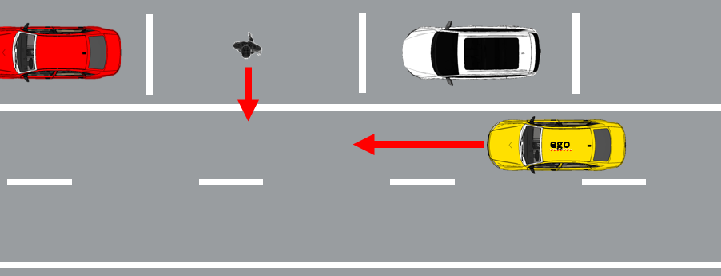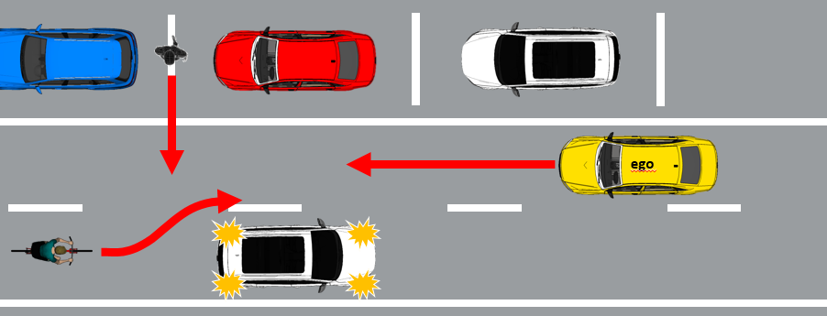

Сценарий вероятности события в реальных условиях движения

Сложность/риск сценария

Переход дороги в неположенном месте + предпринятый велосипедистом обгон

Переход дороги в неположенном месте

Пешеход на пешеходном переходе

Сценарии **пограничных   
случаев**

**Типичные** сценарии дорожного движения

**Критические**сценарии дорожного движения

**Испытательный прогон в реальных условиях**

**Физические сертификационные испытания**

**Аудит и оценка (например, моделирование)**

низкая вероятность, но большие усилия по выявлению и подтверждению эффективности!

C. Концепция сертификации — три основных компонента   
и их индивидуальное назначение

**Физические сертификационные испытания**

- Оценить критические сценарии, которые технически сложны для системы, имеют высокую степень тяжести травм и являются репрезентативными для дорожного движения в реальных условиях

- Сравнить с критическими тестовыми сценариями, полученными в результате моделирования,   
и подтвердить инструменты моделирования

**Испытательный прогон в реальных условиях**

- Оценить общие возможности и поведение системы   
в несмоделированном движении по дорогам общего пользования   
и продемонстрировать, что система не была оптимизирована с учетом конкретных сценариев испытаний

- Оценивать требования безопасности системы, например ЧМИ и ДШЭ

- Оцените, достигает ли система эффективности, сопоставимой с эффективностью опытного водителя

**Аудит/Оценка**

**-** Понимать систему, подлежащую сертификации

- Оценить эффективность, полноту   
и последовательность применяемых процессов и методов проектирования/  
испытаний для разработки системы   
в целом (аппаратные средства и ПО)

- Оценить стратегии/параметры покоя системы для устранения (множественных) сбоев и помех, вызванных ухудшением внешних воздействий; поведение транспортного средства в различных критических сценариях

- Моделирование: вариации параметров испытания (например, расстояния, скорости) сценариев и пограничных случаев, которые трудно полностью испытать на испытательном треке

**Моделирование**

D. Концепция сертификации автоматизированных систем управления, уровни 3–5

a) Почему новый подход может обеспечить эквивалентный/более высокий уровень безопасности по сравнению с «традиционным» подходом?

23. Новый подход признает в качестве основы для сертификации комплексных электронных систем управления транспортными средствами проведение проверок установленной процедуры и функциональной безопасности.

24. Следовательно, новый подход требует, чтобы производители предоставляли доказательство того, что их система была спроектирована и испытана таким образом, чтобы она соответствовала установленным принципам безопасности и различным правилам дорожного движения и обеспечивала безопасную работу как в условиях сбоя, так и при произвольных внешних воздействиях.

25. Кроме того, новый подход позволяет оценивать конкретные сложные ситуации на испытательном треке.

26. В дополнение к этой оценке новый подход предусматривает испытательный прогон в реальных условиях дорожного движения (несмоделированный).

IX. Отображение принципов обеспечения безопасности и основных компонентов

1. Сопоставление опубликованных принципов безопасности

|  |  |  |  |  |  |
| --- | --- | --- | --- | --- | --- |
| *Принципы обеспечения безопасности* | | *США (FAVP 3.0* *НАБДД)* | *Япония (Руководящие указания МЗИТ)* | *Канада (Министерство транспорта)* | *Европа (Руководящие указания ЕС)* |
|  |  |  | Обзор: отсутствие дорожно-транспортных происшествий, повлекших травмирование или гибель людей, с участием АТС  Обеспечение безопасности: в пределах ДШЭ АТС не должно вызывать рационально предсказуемых и предотвратимых дорожно-транспортных происшествий |  |  |
| 1 | Безопасная функция (запас мощности) | 1) Безопасность системы  9) Поведение после столкновения | ii) Безопасность системы за счет запаса мощности | 6) Системы безопасности  (и соответствующий запас мощности) | 7) Оценка безопасности – запас мощности; концепция обеспечения безопасности |
| 2 | Уровень безопасности | 3) (ОРОС) | ii) Автоматическая остановка в ситуациях за пределами ДШЭ iii) Соблюдение правил безопасности iii) Соблюдение рекомендованных стандартов vii) для беспилотных услуг: камерное соединение и уведомление центра обслуживания | 4) Международные стандарты и передовая практика | 2) Взаимодействие водителя/оператора/ пассажира  - задержка передачи управления; камерное и голосовое соединение для автоматизированных систем вождения |
| 3 | Домен штатной эксплуатации | 2) Домен штатной эксплуатации | i) Настройка ДШЭ | 2) Домен штатной эксплуатации | 1) Рабочие параметры системы в автоматическом режиме – описание  2) Взаимодействие водителя/оператора/ пассажира – выделение границ |
| 4 | Поведение в условиях дорожного движения | 3) ОРОС  12) Федеральные законы, законы штатов и местные законы |  | 3) ОРОС | 1) Рабочие параметры системы в автоматическом режиме – поведение  4) ММР – правила дорожного движения; информация |
| 5 | Обязанности водителя |  | iv) ЧМИ – контроль за действиями водителя в случае условной автоматизации | 1) Уровень автоматизации и предполагаемое использование 7) ЧМИ и доступ к элементам  управления – случайное неправильное использование | 2) Взаимодействие водителя/оператора/ пассажира – информация; контроль за действиями водителя |
| 6 | Переключение, инициированное транспортным средством | 4) Переключение на резервное управление (УМР)  6) ЧМИ | ii) Автоматическая остановка в ситуациях за пределами ДШЭ iv) ЧМИ – информировать о запланированной автоматической остановке |  | 3) Передача управления транспортным средством – время предварения; ММР; ЧМИ  4) ММР |
| 7 | Переключение, инициированное водителем | 6) ЧМИ |  | 7) ЧМИ и доступность элементов управления | 1) Рабочие параметры системы в автоматическом режиме – передача управления |
| 8 | Эффекты автоматизации |  |  | 7) ЧМИ и доступность элементов  управления – небезопасное неправильное использование |  |
| 9 | Сертификат безопасности |  | viii) Оценка безопасности посредством моделирования, испытаний на треке и в реальных условиях  ix) Эксплуатационная безопасность – проверка | 5) Тестирование и проверка 11) Ремонт/ модификации после покупки | 7) Оценка безопасности – изделие; процессы; оценка риска; стандарты |
| 10 | Запись данных | 10) Запись данных | v) Установка устройств записи данных | 12) Конфиденциальность пользователей 13) Сотрудничество с правительственными ведомствами и правоохранительными органами | 5) Система хранения данных |
| 11 | Безопасность | 7) Кибербезопасность транспортного средства | vi) Кибербезопасность – обеспечение безопасности на стадии принятия конструкционных решений ix) Эксплуатационная безопасность – обновление программного обеспечения | 10) Кибербезопасность  11) Обновление системы | 6) Кибербезопасность |
| 12 | Пассивная безопасность | 8) Безопасность при аварии |  | 9) Защита пользователя во время столкновения и системного сбоя |  |
| 13 | Профессиональная подготовка водителя | 11) Просвещение потребителей/ профессиональная подготовка | x) Предоставление информации пользователям | 8) Образование и информационно-пропагандистская работа среди населения | 8) Предоставление информации пользователям |

**Выводы:**

* Имеются общие системы безопасности. Они не носят ограничительного характера с точки зрения конструкции транспортного средства и могут быть дополнительно изучены для нормативного использования в ЕЭК ООН.
* МОПАП стремится к соблюдению согласованных на международном уровне принципов обеспечения безопасности.

B. Охват принципов обеспечения безопасности основными компонентами

|  |  |  |  |  |
| --- | --- | --- | --- | --- |
| **Примечание:  X = Мнения МОПАП о том, как можно было бы разумно выполнить некоторые требования** | | *Проверка/ Оценка* | *Испытания на треке* | *Испытательный прогон в реальных условиях* |
| **Принципы обеспечения безопасности** | |  |  |  |
| 1 | Безопасная функция (например, стратегия борьбы с отказами, концепции запаса мощности и т. д.) | X |  |  |
| 2 | Уровень безопасности (ОРОС, маневрирование в критических условиях) | X | X | X |
| 3 | Домен штатной эксплуатации (определение, признание пределов) | X |  | X |
| 4 | Поведение в условиях дорожного движения (ОРОС, соблюдение правил дорожного движения) | X |  | X |
| 5 | Обязанности водителя (ЧМИ, контроль за действиями водителя) | X | X | X |
| 6 | Переключение, инициированное транспортным средством (маневрирование с минимальным риском, сценарий передачи управления, ЧМИ и т. д.) | X | X | X |
| 7 | Переключение, инициированное водителем (например, активация, деактивация, переход с автоматического управления на ручное) | X | X | X |
| 8 | Эффекты автоматизации (контроль за действиями водителя, конструкция системы, помощь водителю) | X |  |  |
| 9 | Сертификат безопасности (эксплуатационная безопасность, испытания и проверка и т. д.) | X | X | X |
| 10 | Запись данных | X |  |  |
| 11 | Безопасность | X |  |  |
| 12 | Испытания существующих обычных правил безопасности на пассивную безопасность продолжаются с применением «традиционного подхода» (потребуется обновление таких правил) | | | |
| 13 | Профессиональная подготовка водителя | X |  |  |

может подпадать

под действие  
обычных правил

может подпадать  
под действие  
обычных правил

Приложение

Справочные материалы

27. Настоящий документ основан на ряде документов, которые МОПАП представила в рамках деятельности НРГ по ИТС/АВ и бывшей Целевой группы по испытанию автоматизированных транспортных средств «АвтоТС» и ее двух подгрупп (размещены на веб-сайте ЕЭК ООН [https://wiki.unece.org/pages/viewpage.action?  
pageId=2523340)](https://wiki.unece.org/pages/viewpage.action?pageId=2523340)):

a) НРГ по ИТС/АВ

ITS\_AD-12-11

ITS\_AD-13-05-Rev.1

ITS\_AD-14-07

b) Целевая группа по испытанию автоматизированных транспортных средств «АвтоТС»

TFAV-02-05

c) Подгруппа 1 ЦГ «АвтоТС»

TFAV-SG1-01-02

TFAV-SG1-01-03

TFAV-SG1-01-04

TFAV-SG1-01-05

TFAV-SG1-02-08

TFAV-SG1-03-10

d) Подгруппа 2 ЦГ «АвтоТС»

TFAV-SG2-01-02

TFAV-SG2-02-07

1. \* Прежнее название: **Рабочая группа по вопросам торможения и ходовой части (GRRF)**. [↑](#footnote-ref-1)
2. \*\* В соответствии с программой работы Комитета по внутреннему транспорту на 2018–2019 годы (ECE/TRANS/274, пункт 123, и ECE/TRANS/2018/21/Add.1, направление деятельности 3) Всемирный форум будет разрабатывать, согласовывать и обновлять правила ООН в целях улучшения характеристик транспортных средств. Настоящий документ представлен в соответствии с этим мандатом. [↑](#footnote-ref-2)